07 Март 2015

Скуратов: заказчика убийства Листьева покрывали в Кремле

https://www.currenttime.tv/a/26887091.html
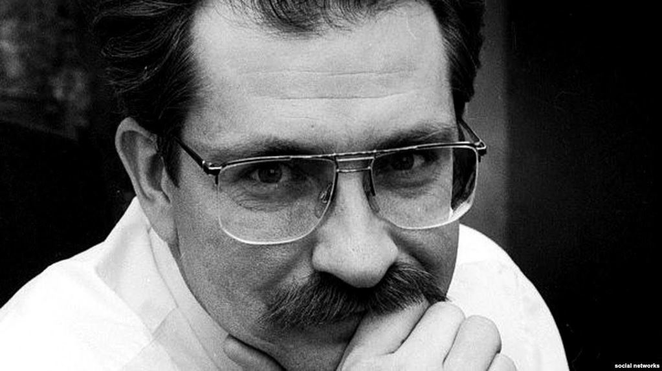
Владислав Листьев
Бывший генеральный прокурор уверен, что громкое убийство тележурналиста 20 лет назад было раскрыто
1 марта исполнилось 20 лет со дня убийства тележурналиста и руководителя Общественного российского телевидения Владислава Листьева. Одно из самых громких преступлений в новейшей российской истории официально так и остается нераскрытым, хотя официальный представитель Следственного комитета России Владимир Маркин и заявил, что "дело не прекращено и не будет прекращено, пока оно не будет раскрыто".
Бывший генеральный прокурор РФ Юрий Скуратов дал интервью "Росбалту", в котором утверждает, что уже в 1990-е годы фактически были установлены и исполнители, и заказчики преступления:
"Следователь Петр Трибой вплотную подошел к исполнителям, организатору и заказчику преступления. Это было видно хотя бы по тому, что ему начали поступать угрозы. Трибою оставалось только систематизировать эти персоналии, закрепить доказательства. Но тогда в ситуацию вмешался Кремль, я был снят с должности генпрокурора, а обвинения так никому и не предъявлены", - заявил Скуратов.
Если бы Эрнст сказал тогда на следствии то, что сейчас сообщил журналисту, убийство, возможно, было бы раскрыто еще много лет назад"
Юрий Скуратов
​"Когда я был генпрокурором, проблемы у следствия во многом заключались в нежелании друзей Листьева делиться информацией. Хотя знали они очень многое.
Если бы (гендиректор "Первого канала") Эрнст сказал тогда на следствии то, что сейчас сообщил журналисту, убийство, возможно, было бы раскрыто еще много лет назад", - уверен Скуратов.
Константин Эрнст заявил в интервью, которое было опубликовано на сайте "Сноба" 4 апреля, что заказчиком убийства журналиста Владислава Листьева является бизнесмен Сергей Лисовский. Эрнст, по словам журналиста Евгения Левковича, запретил ему публиковать материал. В настоящий момент текст интервью доступен только подписчикам журнала "Сноб", однако копия документа сохранилась в кэше Google.
"В 1990-е годы большинство друзей Листьева проявили малодушие: располагая большим объемом информации об обстоятельствах, предшествовавших преступлению, они ее скрывали",- отмечает Скуратов.
Основной версией, по которой был убит Владислав Листьев, следователи двадцать лет назад считали передел рекламного бизнеса на телевидении:
"Борис Березовский помог Листьеву возглавить ОРТ вовсе не из лучших побуждений. Он планировал через Владислава убрать конкурентов — крупных игроков на рекламном рынке, а потом получить контроль над всеми финансовыми потоками от рекламы. После назначения Листьев решил, что он самостоятельный игрок. Листьев не собирался передавать Березовскому контроль над рекламой, и таким образом из союзника превратился для него в обузу", - рассказывает Скуратов.
Потом, по его словам, "Борис Абрамович понял, что с Владиславом "кашу не сваришь"... Начался серьезный конфликт"
Следствие, по словам Скуратова, пришло к выводу, что Березовский знал, какая участь уготована Листьеву, и поэтому незадолго до преступления покинул страну. "Смерть Владислава была ему на руку, но все же, как подозревало следствие, он не был заказчиком убийства. Отдал распоряжение убить Листьева другой человек".
Скуратов прямо не называет имя Лисовского, ограничиваясь намеками.
По Словам Скуратова, Березовский скрыл от следствия, что буквально накануне убийства долго общался с Листьевым. Запись этой беседы существовала, но не была изъята: "безусловно, это ошибка следствия", - признает Скуратов.
У "заказчика" оказались могущественные кремлевские покровители, которые сделали все, чтобы дело не дошло до предъявления обвинений"
Юрий Скуратов
Также, по его словам, следователи не смогли наладить контакт с супругой Листьева Назимовой, не смогли разговорить друзей Владислава, работавших на телевидении.
​"Однако Трибою все же удалось фактически раскрыть это преступление. Проблема возникла только из-за одного: у "заказчика" оказались могущественные кремлевские покровители, которые сделали все, чтобы дело не дошло до предъявления обвинений", - уверен Скуратов.
"Настоящее время"

